

**Wydział Elektrotechniki, Automatyki, Informatyki i Inżynierii Biomedycznej**

**Projektowanie kaskadowej struktury regulacji napędem prądu stałego**

Projekt wykonali:

Filip Sarlej

Michał Sobczuk

Kraków, 11.06.2019

1. **Cel projektu**

Celem ćwiczenia jest zapoznanie się ze stanami przejściowymi zmiennych stanu napędu prądu stałego podczas rozruchu i stabilizacji prędkości obrotowej. W ćwiczeniu rozważana jest kaskadowa struktura regulacji napędem.

1. **Wstęp teoretyczny**

Silniki prądu stałego są zastępowane silnikami prądu przemiennego, dlatego że te silniki prądu przemiennego są tańsze i bardziej wytrzymałe na wszelkiego rodzaju przeciążenia. Mogą także pracować w bardziej korzystnych warunkach.

Najczęściej spotykanym silnikiem prądu stałego jest silnik obcowzbudny (Rys 1.).

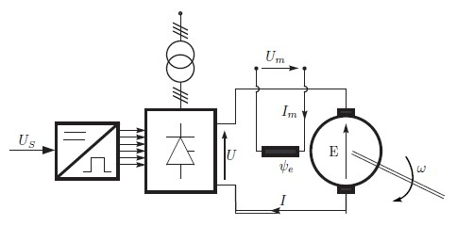

Rys.1 Napęd elektryczny z obcowzbudnym silnikiem prądu stałego

Uzwojenie wzbudzające silnika obcowzbudnego jest zasilane ze źródła napięcia innego niż uzwojenie twornika. Równanie stanu opisujące silnik obcowzbudny prądu stałego (1):

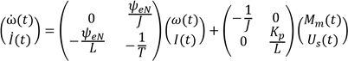

gdzie:

𝜔 – prędkość kątowa silnika,

𝐼 – prąd twornika,

𝜓𝑒𝑁 – strumień skojarzony rotacyjnie z uzwojeniem twornika,

𝐿 – indukcyjność całkowita,

𝐽 – moment bezwładności napędu i agregatu technologicznego,

𝑇 – elektromagnetyczna stała czasowa,

𝐾𝑝 – wzmocnienie wzmacniacza mocy,

𝑀𝑚 – moment obciążenia,

𝑈𝑠 – napięcie sterujące wzmacniaczem mocy.

Model matematyczny (1) obowiązuje wtedy, gdy przyjmiemy odpowiednie założenia:

• wzmacniacz mocy jest obiektem bezinercyjnym o stałym wzmocnieniu 𝐾𝑝,

• napęd pracuje w zakresie prądów ciągłych,

• proces komutacji nie wpływa na zewnętrzne mierzalne parametry napędu.